东西方对话：“道”行之而成
——《海德格尔论东西方对话》简介

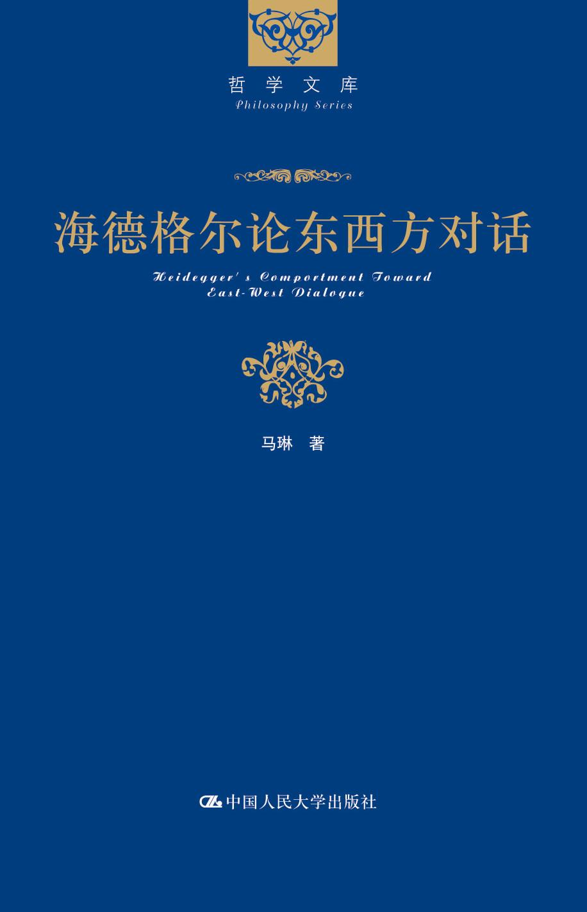
书名：海德格尔论东西方对话（哲学文库）
作者：马琳
出版社：中国人民大学出版社
出版时间：2010-08
书号：978-7-300-12490-2
定价：48.00元
开本：16开
页数：343页
字数：333 000
装帧：平装

◎ 读者定位
哲学专业研究者，以及对融通中西文化、重建中国当代哲学具有建设性思考的读者

◎ 作者简介
马琳，中国人民大学哲学院副教授。1998年至2007年在比利时鲁汶大学哲学院学习与工作，2005年获得国家优秀自费留学生奖。曾赴奥地利、德国、丹麦、英国、爱沙尼亚、美国、加拿大等地参加国际学术会议。近年来在《英国现象学学会学刊》（Journal of the British Society for Phenomenology）、《东西方哲学》（Philosophy East and West）、《中国哲学季刊》（Journal of Chinese Philosophy）等国内外刊物上发表研究性论文三十篇。学术理想是融通欧洲大陆哲学、分析哲学、中国古代哲学等多方面的思想资源，促成具有时代、本土与全球意识的中国当代哲学出现与兴盛。

◎ 内容简介
海德格尔对待东西方对话问题究竟是什么立场？这个问题的答案不可能是简单明了、泾渭分明的是或否，而必然是多重的。这不仅仅是因为海德格尔的思想永远是“在路上”踟蹰而行，而且是因为东西方对话这个问题本身犹如他所谓的“林中路”一样始终与其他的林中路以及路标相互交错、曲折多变，令人茫然若失。
本书参考了几十卷《海德格尔全集》，发掘了海德格尔与东亚思想之关联的最新材料，试图从海德格尔关于语言、技术、集置、第一启始、另一启始、异域之旅、对抗亚细亚、形上学与（西方）哲学之关联等主题的话语与论说的多重视域中来揭示他关于东西方对话问题的运思脉络及其凝滞之处。

◎ 简要目录
导 言
1.本书的主题与研究方法
2.海德格尔与跨文化哲学
3.各章主要内容概览
第一章 海德格尔的亚洲关联
1.海德格尔在日本的接受
2.海德格尔的“无”（das Nichts）与佛教思想的关系
3.海德格尔与道家思想
4.翻译《道德经》的事件
5.道路（Weg）与道
第二章 语言与存在：海德格尔哲学的中心问题
1.踏上道路
2.道路的转向（Kehre）
3.语言的本质（Wesen）
4.语言与人
5.相对主义抑或普遍主义？
第三章 哲学、集置与东西方对话
1.第一启始（der erste Anfang）与另一启始（der andere Anfang）
§1.1第一启始的开启
§1.2转入另一启始
2.哲学与思（Denken）
3.技术的本质
§3.1现代技术
§3.2集置（Ge-stell）
§3.3险厄（Gefahr）与命运（Geschick）
4.“轴心时代”说与“独语”论
5.集置与东西方对话
§5.1可能的对话之境域
§5.2不可避免的对话
§5.3深度相遇
第四章 异域之旅与“其他一些伟大的启始”
1.诗歌、诗人与思
2.异域之旅（Wanderschaft in die Fremde）
§2.1家园（Heimat）
§2.2异域之旅与归家（Heimkunft）
§2.3异域之旅与文化间性
3.晨曦之国（Morgenland）与东方（Orient）
4.其他一些伟大的启始（den wenigen anderen grossen Anfängen）
第五章 早期希腊与亚细亚之关系
1.历史背景
2.Auseinandersetzung
3.哲学的启始与神话话语
4.宿命（Fatum）与命运（Geschick）
5.与法国思想之交涉
6.与东方的神秘关系（geheimnisvolle Bezüge zum Osten）
7.希腊之行
第六章 海德格尔与《道德经》的相遇
1.国际《道德经》研究概览
2.圣人不远游？——《道德经》第47章
3.对第15章的“翻译”
4.技术与艺术之间的较量？——《道德经》第9章及第15章
5.光明与黑暗——《道德经》第28章
6.有与无——《道德经》第11章
第七章 海德格尔与亚洲语言之双重关系探究
1.本体论层面的阻隔？
2.与梵文之缘
3.日文中有“艺术”一词吗？
第八章 《关于语言的对话》中的东方色彩
1.手冢富雄与《关于语言的对话》
2.粋（iki）
3.言葉（kotoba）
4.色（shiki）与空（kū）
5.《罗生门》与能乐
6.海德格尔是在与老子对话吗？
第九章 我们所关注的是否“同一”？
1.《关于语言的对话》的第一重解读
§1.1“粋”与对话的险厄
§1.2海德格尔的“对话”概念
§1.3“对话”的转向
2.《关于语言的对话》的第二重解读
§2.1同一（das Selbe）与思想和存在之共属（Zusammengehören）
§2.2同一的历史性意义
§2.3同一与“独一源泉”（einzigen Quelle）
§2.4同一能够变幻自身吗？
§2.5“差异性”的两种含义
结 语
海德格尔摘录《道德经》的两份手稿
相关领域的学者对本书（英文版）研究所作的评论
本书所参考的海德格尔著作
德文二手资料目录
主题索引
人名索引

精彩书评
马琳的著作以丰富的资料为探究背景，提供了迄今为止最为全面的对海德格尔本人有关东西方思想对话的言论及相关讨论的考察。仅就材料而言，它对以后相关领域的研究是不可或缺的。本书涵括着精细而有见地的哲学分析与论辩，例如，马琳对海德格尔作于1959年的《荷尔德林的大地与天空》的系统阐解是前所未有的。这篇文章中的一些段落曾被视为理解海德格尔旨在克服形上学的另一启始观的关键文本依据，然而，之前的学者——包括我本人在内——不是把它们当做不可捉摸的话语，就是仅仅做出轻描淡写的解释。我认为，将来的学者不能忽略马琳的阐解。
从更为宽广的视野来看，马琳对海德格尔哲学的阐释可谓具有双重挑战性。一方面，她对海德格尔对晨曦之国、日落之国、东方、西方、亚细亚的指称做出新的解释，从而挑战了传统的海德格尔评论者；另一方面，她对海德格尔本人关于东西方对话之思做出系统阐明，从而挑战了把海德格尔思想当做建构跨文化对话之依据的学者。马琳的著作把相关讨论提升到一个新的层面，并开启了学术研究中的新领域。
——罗伯特·伯纳斯科尼（Robert Bernasconi），美国宾夕法尼亚州立大学（Penn State University）Edwin Erle Sparks讲座哲学教授。此评论出自致罗特里奇出版社关于本书英文版的评审报告，2006年7月。

◎ 上架建议
哲学、文化

